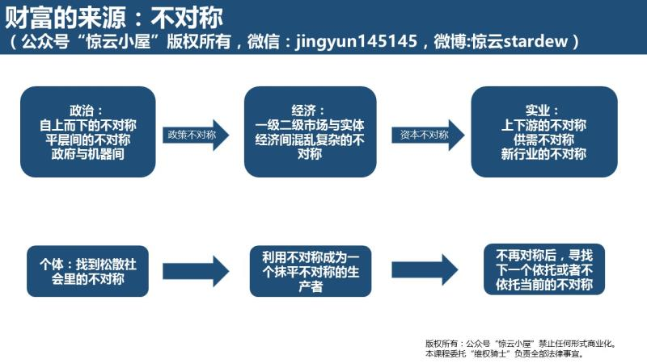

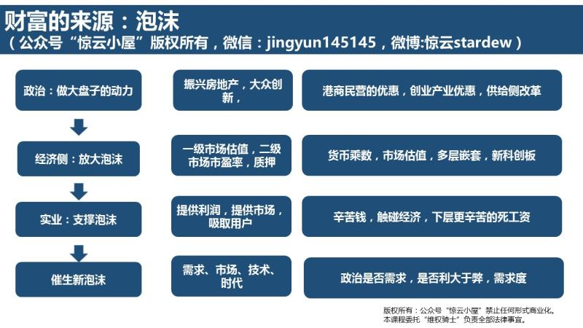

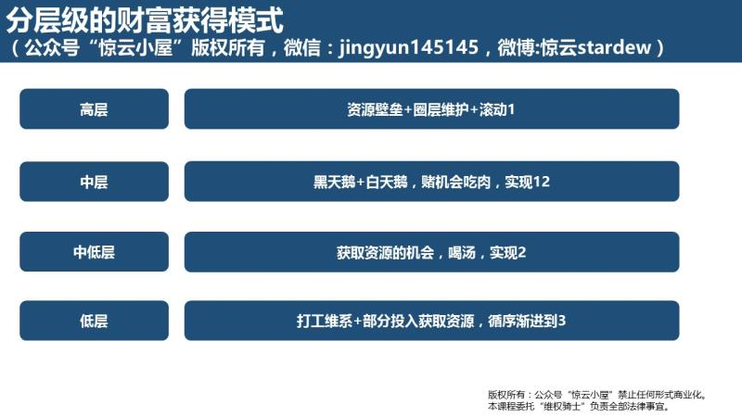

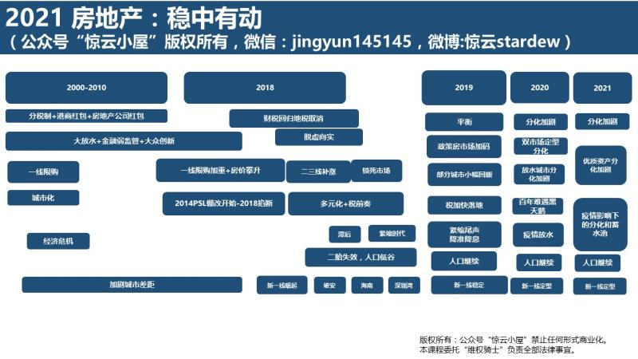

大家可能会发现整体课程前面的模块都比较逻辑，后面的课程都越来越接地气和实用，所以大家如果没时间还没听，必须从头开始听，先苦后甜，不然后面这些实用的东西你很难真的用到生活中去为己所用化为财富，不懂道，难懂术，公式都不懂，难以拿高分。

好的，今天课程内容也比较多，关于财富和房子，大家今晚讨论一下吧，有什么问题可以提出来，可以互相交流哈，我们今晚讨论到10点结束

Q：请问惊云大人，我是湖南人，父亲和一个创业非常成功的伯伯都在东莞，现在打算跳槽，是去省会长沙好还是东莞好，因为这次跳槽所选择的城市，意味着将在这个城市扎根。

A：不太建议回长沙，长沙比较适合养老，可见的时间内都不太适合年轻人打拼吧。但如果你想安稳定下来，那可以考虑回去。感觉应该和父亲聊聊看。

Q：想问云大，如果在上海已有2套终极住宅了，以后的方向是换更大的房子更好的标的嘛？还是国内房地产可以先不要折腾了？

A：未来大城市还是豪宅保值，非学区老破小有滑落风险。如果是终极住宅了，没可置换的了，我觉得可以不用折腾了，够用了。如果还有置换的余地，就继续换豪宅

Q：请问云大 上海这块您更看好虹桥片区还是临港片区？一个国家战略 一个上海重心 感觉都不错，还有东站也要建，是不是都是不错的未来发展机会？您更看好哪个？

A：其实都挺好，我更看好虹桥多一些。如果我投资的话我还是考虑虹桥，这边老上海更多一些，临港有点偏，更看预期。

Q：为什么非学区老破小有滑落的风险

A：因为没什么价值了，未来大城市不会有核心区老破小的地理位置，会有很多区，比如未来你北京三环老破小不如五环的豪宅

Q：云大，请问成都房市这两年值得大投入吗，比如在已经有一两套房子的基础上，是集中剩余资金再买一套房子，还是这笔钱投入到股市更好一些？

A：我觉得对普通人来说再买一套比较好饿，成都房价长期继续看涨，当然你别现在买金融城附近的核心区域就行，刚需还是很大，虹吸全省甚至云南

Q：深圳住房指导价背景下，二套实际杠杆率又更低了，再加上利率普遍上浮，二套还值得考虑吗？

A: 深圳二套房比较头疼，而且最主要是后面交易费率和流动性大大降低了。我觉得深圳如果有钱有资格可考虑二套，如果有前海宝中这种新机会更好，罗湖的就算了。或者考虑买个预期，光明新区什么的也行。性价比不如之前好。还是看自己吧

Q:云大，宁波房市长期看值得投资吗

A：比较值得，如果是本地人建议早考虑

Q：云大今晚讲的我理解是今年刚需很适合买房，那已经有房又额外有些钱，是适合买股票基金还是二套房呢？

A：都是可以的选择，我觉得二套房之前买房问题不大，如果有了再去投资，今年投资比较难一些，

Q：北京两个刚需，一个酒仙桥老破笑一个丰台新小区 想置换但是现在二套80%首付很难改善有点尴尬

A：酒仙桥起不来了，但是地理位置不错住着可以，丰台也起不来，要是改善的话尽量两个都卖了买新的吧，北京就这样。自己借钱凑首付

Q: 云大，我想问两个问题，除了学区房外：1. 房龄对价值的影响大么，多少年的房子不太考虑？2. 楼梯房和没有专用车位的房子是否大概率会淘汰？

A：我觉得超过30年吧，因为评估时候能贷的有问题，而且也和小区保养和物业有关系。楼梯房都会加装电梯（核心区的大城市的），未来老小区都会有一波改善，但也就大城市的修修补补，好城市好小区都有固定租的车位，如果没固定车位，也还好。

Q: 云大你说今年是买房的好时机，是因为今天政策严格吗，今年后政策松动，资金进来，还会大幅度涨吗

A：北京不会大幅度涨，控制得很严格，深圳这么严格的政策后，估计也就是温和上涨，上海学区房前几天刚出政策，估计也会消停一段时间，我觉得今年全国温和上涨吧，10个点以内（这就和没涨一样了）

Q：今年想买房，子弹不多，能撬动500W，不太考虑学区，更偏好投资+离父母近，朝阳望京、海淀清河怎么选？谢谢云大

A：能买海淀买海淀。不行在买朝阳。海淀买个老破小吧，清河安宁庄那边。

Q：云大，最近成都的房贷利率涨了不少，土地拍卖价格也没少涨，与此同时却没听说政府跟进什么限制政策（之前成都在新房摇号等方面差不多是全国领跑的）。这么看来今年重点区域的房价似乎必涨无疑。

请问您怎么看待成都今年的房价，另外，您是否依然更看好高新区和天府新区？

A：持续看好。成都这个城市投入的资源程度，现在房价还没到头

Q：问一下云大，青岛城阳区有政策房（政策房的话政府支付30%，但需要社保留在该区域8年，且8年后5年才能交易），但目前刚毕业一年，还不知道后续情况，针对这种政策房，云大的建议呢

A：别买，绑死自己，这时间也太长了，先工作着，人生很长呢。真想买房定下来，建议考虑青岛二手房，小一点没关系。后面再卖，你这买了，后面卖不了，变数太大了。

Q：北京家庭的武汉人。在北京已经有一套房产（望京），现在想上车二套。是继续在北京上车，还是回武汉置一套呢？

A：看你以后在哪里发展，在北京发展就北京，想回家就赶紧武汉买一个。如果200万以下也在武汉买。

Q：云大，补充：临港也建了那么多好学校的分校区，教育这块以后会真的发展的好起来吗？

A：这种类似自贸区的地方教育是最慢的。

Q：云大，重庆房子值得投资吗

A；值得，我有钱我会买

Q：请问惊云大大，怎么看甬舟（宁波+舟山）一体化发展，由于家庭各方面原因无法离开舟山，请问舟山未来发展的情况如何，是会被宁波更多抽取资源，还是会由于宁波发展后带动起来，亦或是逐渐并入宁波。请云大指点

A：宁波片区我觉得主要还是受制于上海，距离上海太近了，舟山地理位置也有点尴尬，我觉得要看上海和宁波的博弈。整体来看我倾向于以后和宁波一起发展，但后劲儿不大。并进宁波估计短期内不现实。

Q：云大 你课程里讲了要看信贷利率 1.那成都到底合适不合适现在去入 因为贷款利率5.96乘数大概是1.4+ 2.另外各个城市打击经营贷（抵押贷）会不会短期对房价造成影响（可能更多是二手房）3.高新区尽量靠北好（离市政府和老城区近）还是靠南好（未来南向和东向是城市拓展方向）？

A：我觉得还是挺适合。会影响，不过也就是做做样子而已，各个银行心怀鬼胎，我看前段时间就象征性差了一下，抓了几个典型。没什么意思，敲山震虎吧。我觉得高新区不是靠北靠南，是看小区品质。

Q：本来已经有一套广州的 广佛建议再买一套么（最好是广州还是佛山呀？）

A：南沙，番禺，萝岗再买一套吧如果钱够的话

Q：云大，请问在杭州，政府科技项目申报中介公司的撰写人员和中型制造型企业的申报人员哪个有发展前景？一直不太能理解这类非常依赖政府政策的咨询公司未来如何发展壮大。老板有资源，公司或许可以一直存活，但是很难发展成中大型的企业。

A：这种吃的其实是资源饭，申报工作不太适合没资源年轻人做，攒不到什么资源。

Q：金融城不算核心区域核心资产吗？云大推荐成都哪些区域呢？

A：金融城好房子预期拉的太满了，不太适合普通人投资了。

Q：请问云大，父母在北京已有两套房，一套常住，一套是延庆原乡的养老房（还贷中），无学区房，这两年还值得再贷款二套房置办一个海淀的学区房吗？

A：看你需求啊，你小孩子要上学当然要买，长住房卖了，买学区房。如果暂时没这个需求等等看，教育还要继续改革，一年一变，那么早买预期没必要。你看上海，前几天政策之后，中学学区房算废了

Q：云大，请问厦门的房子还值得投资吗？目前自购一套，本地等拆迁

A: 有一套我觉得够用了厦门的房子，不如攒钱买新一线城市的。厦门靠房子太久了，未来恐有隐患。有一套就行了。不建议厦门2套。

Q：云大，首套自住的话，目前手里首付有限，城区老破小和五个新城（嘉定、松江、青浦、奉贤和南汇）您觉得哪里更值得配置，未来升值空间更大？考虑到之后要置换的前提下。

A：别考虑哪里升职更大，要考虑哪套以后最好卖，因为最好卖的流动性溢价，还会叠加大趋势涨幅或者跌幅。这些新区我觉得都差不多，你还是要跳临地铁的，好卖

Q：云大我想问下，第一个问题：这个是嘉兴刚刚出的政策，第1点：2021年3月16日及以后做出的产证，限制两年出售。在此之前不限售: 第 2点：限购：外地人限购一套，本地人（嘉兴户籍）不限购。本地家庭唯一住宅不限售。 有点不理解这个政策，本来就是大部分本地人把房价炒起来的，然后本地人不限购，相反外地人限购。这是促进外地人把户口迁移到本地吗？ 第二个问题：北方农村户口，买房没要求的话，有必要把户口迁移过来吗？

A：为了逼着落户，另外房价是不是本地人冲起来的也不一定，别人数据比你可能看的更多，那本地人不限购，既然本地人吵起来那就自己接盘也没问题啊。北方农村户口不要牵出来除非迁到北京上海

Q：云大觉得类似上海的教改政策对学区房的最大影响是什么，其他一线比如深圳会跟进吗？

A：主要这次跨区域招生太狠了，上海有点狠，不过还是给有钱有权人留了口子，我觉得影响最大的是中学学区房，这次影响很大，其实受伤的又是在上海扎根的中产阶级。

Q：云大，想请教一下，北京首套刚需，丰台或者房山的房子有预期吗，还是往城六区靠？

A：听课啊我说过的哈，我比较建议亦庄，房山预期不太好，丰台也一般般，亦庄朝阳看看吧

Q：·北京长三角珠三角，教育行业，首套刚需在哪里购买能更多享受发展的红利？

A：有北京户口就是北京，有上海户口就是上海，啥都没有就是珠三角

Q：@惊云 martin 云大，问下湖州的房子看好吗，未来还会涨吗？考虑到后面有可能去上海或杭州工作，这两个城市买不起，高铁通了，上班离湖州比较便利。作为北方人，比较想在南方环境优美的地方有个自己的房子，偶尔可能会去住，也有可能不住，未来有没有升值空间？或者还有其他环沪城市推荐？还是环深更好呢？

A：湖州这种地方比较吃本地人，不行凑点钱找中介弄个昆山的得了至少是卫星城，你在当地没啥关系又没亲戚，就买个房子去住，挺吃亏的，估计也租不出去

Q：云大 上海这边浦东有个小两居 是置换一个三居还是在杨浦买一个小的学区房呢 还没孩子

A：没孩子，就买三居，三居未来的需求挺大，到时候更好卖，等孩子出来在谋划学区房，因为一年一变现在。

Q：请问云大，工作在温州的一个小县城，事业编制，如果努力下估计可以在县里当个文化馆馆长或者图书馆馆长，运气好点么转公务员弄个副局长干干，家庭在温州市区有房，南京有套房，县城数套，家庭成员三人年工资收入到手约50多万（不含社保与公积金），无外债，其他投资年收入约50万，现金200余万，约现有机会去驻杭州办公室工作（编制还在当地，工作地去杭州）现在去杭州没有购房资格，不过可以想办法，请问云大工作如何选择，资产又如何配置更佳

A：出去看看肯定比在温州小县城好。温州有房就不慌了，南京有更好，有机会杭州未来搞一套就行了，基本够用了。

Q：西安房价会不会大涨，西安会不会出现限价，因为之前一个房子说是政府限价，另外云大看好哪个区的发展。

A：我不太看好西安。

Q：云大，坐标北京，28岁单身，算是首套房刚需(但317新政下算2套，别的城市有房贷记录), 之前一直准备折腾西城或者海淀的学区房老破小，最近学区政策太多变，又刚听完你的课，感觉没必要了。几个问题要请教，1.可否请云大大概聊下通州和亦庄的发展前景？2. 之前一直觉得通州的定位有点偏行政功能，可以的话，希望顺便聊一下雄安 3. 就个人而言，对比首套房，这种因为有外地房贷记录被迫成为二套房购买者的，在选房方向上有没有什么需要额外注意的？

A：通州亦庄发展都不错，比丰台昌平大兴好得多得多。 雄安不是普通人的机会，也没房子的机会，这是政治博弈，普通人别去赌命。 没什么要注意的，先上车再说，2套8成的话，借钱上车。

Q：云大，成都东部新城目前是否适合投资，与视高相比又如何呢？视高，乐高乐园是否有投资或自住价值。

A：东部新城还需要再看，现在的一些政策我看不到大发展，中规中矩吧。视高那边没什么自主价值

Q：请教云大，如果想把光谷卖了换上海浦东，什么节点比较好啊。上海去年已经涨了50%，光谷年初刚开始有点起色，武汉未来两年的涨幅可以超过上海么

A：什么时候都可以，因为上海和武汉的发展速度基本差不多，别买上海学区房，挑涨幅小的，未来好卖的买，

Q：请问云大，之后的房产税和遗产税会对未来的房产有什么影响呢？

A：还是预期问题，看不了那么远，房地产税应该得在更重要的时候拿出来做预期来打压房价，真的要出估计要配合重要时间点吧，比如结构性改革的举措啥的

Q：海外房产配置会有什么法律和经济上的风险嘛？洛杉矶、旧金山、东京、京都。有什么地方云大也觉得比较值得配置的地方嘛？

A：日本主要有一些税率在，不是买了一直放着就行，美国也是。其他的风险都不是很大。洛杉矶旧金山纽约西雅图都不错。当然总价也很贵。日本的话东京城市群买吧。尽量考虑投资回报比

Q：云大，中美博弈竞争并逐渐升级已经是眼见的事实，能不能就这一点发表一下更多的看法，毕竟政治侧抱团对抗中国，财富侧抱团亲近中国，民调亲中率远离中国都是目前已经看到的趋势，能不能谈一下你对未来的预测？

A：一定关系越来越糟，没几年了。这几年陆陆续续压力会越来越大。我们这一代会见证很多事情，毕竟chaos是ladder

Q：请问云大，家里东莞松山湖明年会有一个人才房，但是需要绑定10年工作合同。这种情况下，二套房买在东莞还是广州呢（有广州户口）？之前一对一解答时您建议有机会去广州深圳发展 对孩子教育好一些。不知道今年这情况还要不要朝着深圳广州奔了，谢谢。

A：去广州

Q：之前云大说东南亚不建议买越南房产，是因为外汇管制问题吗？那东南亚投资哪些国家比较适合？泰国？柬埔寨？

A：这已经2015年开始被国人给炒高了，现在去就是接盘，国外还没接盘能力。去做生意可以，别想着房地产生意了，实在想布局，买个一泰国的能上国际学校的完事

Q：家里在朝阳和平街有一套单位分配的老房，是否要卖掉凑首付？还是留着好？

A：广西楼盘买干啥，去养老？那还不如买海南。卖掉凑首付买次新。

Q：云大，你好，因为购房名额的问题，如果投资的话，二套房是选择广州增城还是广佛交界的地带比较好，例如禅城区，海南区和顺德

A：这挺难选的，增城现在还需要更多政策，我觉得这两者现在差不多了。。

Q：另外请教云大，目前持有北京非学区老小区小两居(2000年左右)，保值性差，但自有资金非常有限，如果换二套，

1、是换到海淀学区老破小，

2、还是换到昌平较新的房子(2010年以后的) 过几年再换海淀，

3、或者换23年到期的无学区小面积限价新房(需要租几年房子)，

4、或者按兵不动，攒几年钱换海淀…

客观情况换昌平较新二手房在居住适宜度和可操作性上强一些，但考虑到换房成本和凑首付压力很犹豫

A：不知道你有没有孩子，说这么多没用啊。有孩子肯定选1，马上就能用，建议别买昌平，除非保值性好，23限竞房不太建议买，到时候说不定孩子都出来了。还是得看你个人情况，有孩子必然1

Q：想问一下，云大说“财富的来源是信息不对称“，到底有多不对称 才能产生财富呢？比如云大举的例子，医生、教师这些职业需要前期投入时间很长，后期能产生很高的溢价，但我认为从事各行各业时间久了 都会有行业内的一些信息 是其他行业的人不知道的，那是不是这些不对称都能创造财富呢？

A：都可以。看你怎么用了，

Q：云大：请问河南郑州有没有机会去争一线城市？投资房产的话最看好郑州哪个区？

A: 没任何机会。郑州的话我觉得其实都差不多，还是得先买带学区的

Q：问个冷门点的，商铺是不是好的投资渠道？应该看什么指标？

A：这个挺复杂的，首先北方城市的别考虑了，其次就是看投入回报比，你还要看周边规划

Q：云大，因从事行业原因在南宁发展，对于这种自治区省会城市，改善二套房是买五象自贸区这类有政策保底的好，还是分散在老片区其他成熟地段？

A：南宁二套还是建议一套成熟区域，一套有政策保底的

Q: 目前在深圳，深圳买不起，东莞限制户口了，惠州或者杭州怎么样？？或者海南的房子或者果园？？

A：买惠州或者佛山

Q：同问：公寓呢？深圳的

A：别买任何公寓和商住房，不好卖

Q：云大，现在南京要流动性就是学区房，但是学区房政策一线已经在变了，很头疼啊…非学区挂牌200-300天，学区又怕黑天鹅，现在不用学区的很头疼。买那个呢？

A：买未来好出手的，学区溢价没那大的

Q：云大 为什么北方农村户口不要迁出来 请云大指点

A：农村户口值钱。以后不一定会有什么新政策，所以别着急，至于什么政策，不一定，但肯定有。

Q：请问云大，为啥酒仙桥起不来了？因为望京的压制么，还是其他城市规划的因素

A：都有，老城区没规划好，而且也没法继续规划了

Q：云大，考虑工作近，犹豫入昌平，几个点自己没有把握：

1.高教园，还是多凑点钱选沙河或者生命科学园（可能后者更容易置换）？

2.北京地区什么时候买合适，上半年还是下半年？

3.如果下半年买房，出于风险考虑，钱放哪儿更好？

A：你一对一再问吧，好多情况我不了解，没法给你推荐。昌平选生命科学园好一些，北京今年都值得买。下半年的话，钱放在银行理财。

Q：云大：请问体制内和人脉都在郑州。

1.是不是先把第一套房升级到终极房再考虑第二套？

2.今年河南的房产有适合投资的吗？还是直接考虑往省外投资？

A：第一套尽量至少先弄到改善类的把，130以上这种，或者90平学区房这种。河南房产不太适合投资说实话。

Q：云大，自家余杭良渚人，近杭州也近未来科技城，面临拆迁。能摇到有价差的新房情况下，近未来科技城好还是近杭州好？或者稳妥些买二手房，但二手确实高了

A：能买到新房就不错了，只要能吃到差价就可以买了。如果非要选我会选近未来科技城吧~